Додаток

до рішення виконавчого

комітету від __ _____ 2024 № __

**ПЕРЕЛІК**

**незаконно встановлених конструкцій зовнішньої реклами,**

**які підлягають демонтажу**

Конструкція зовнішньої реклами на будівлі по вул. Тараса Шевченка, 30.

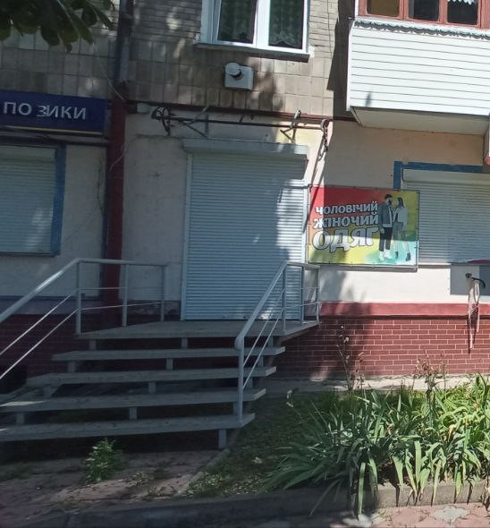

Конструкції зовнішньої реклами по вул. Тараса Шевченка, 30.

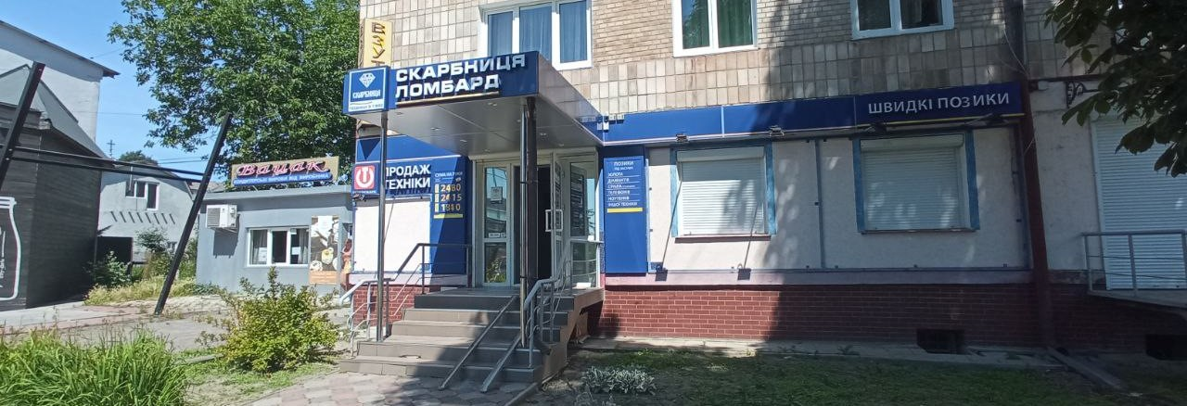

Конструкції зовнішньої реклами по вул. Тараса Шевченка, 42-А

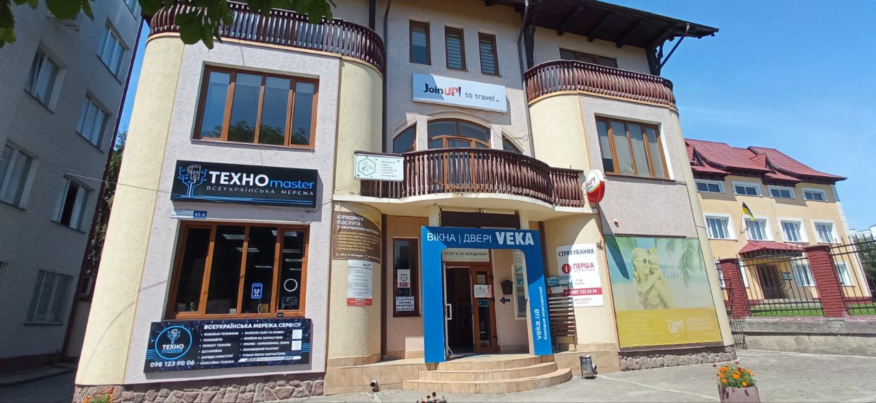

Зовнішня реклама – банери на будівлі по вул. Тараса Шевченка, 54

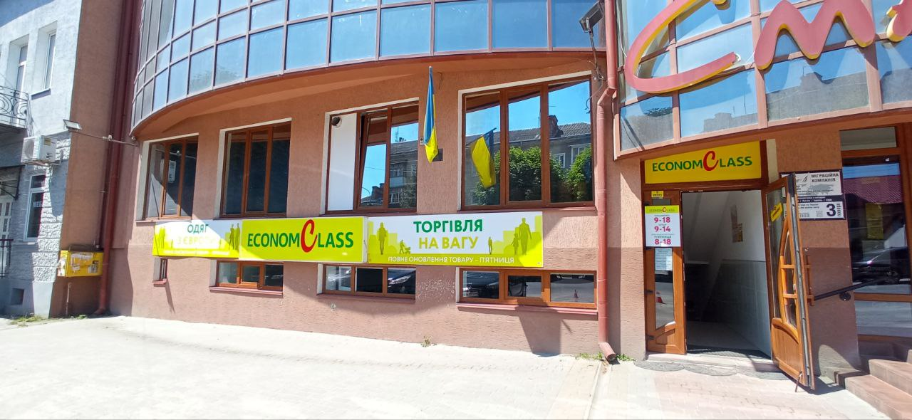

Зовнішня реклама – банери на будівлі по вул. Тараса Шевченка, 54.

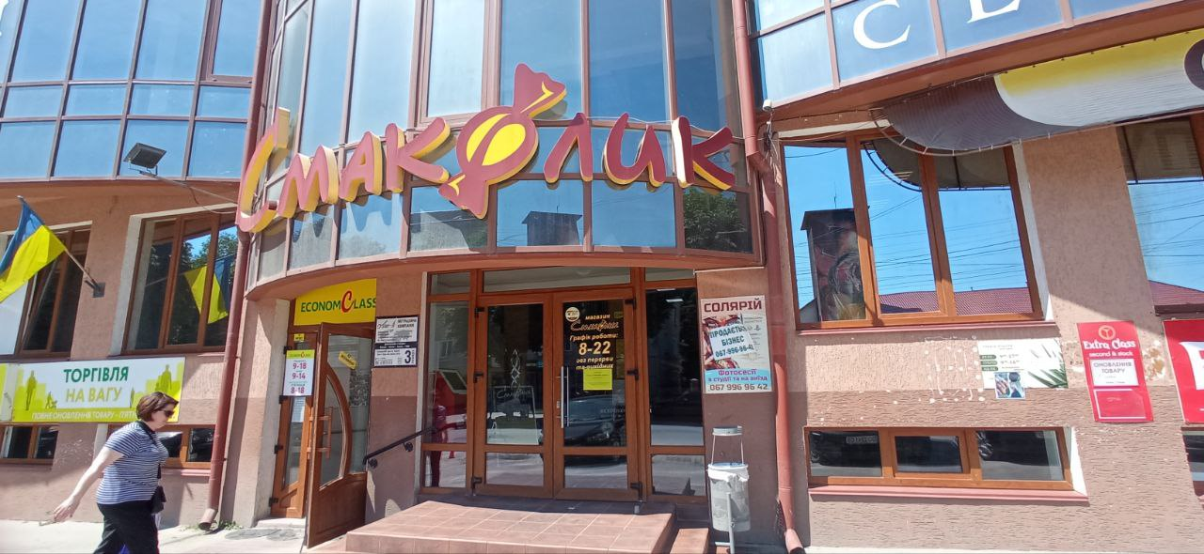

Зовнішня реклама – банери на будівлі по вул. Тараса Шевченка, 54

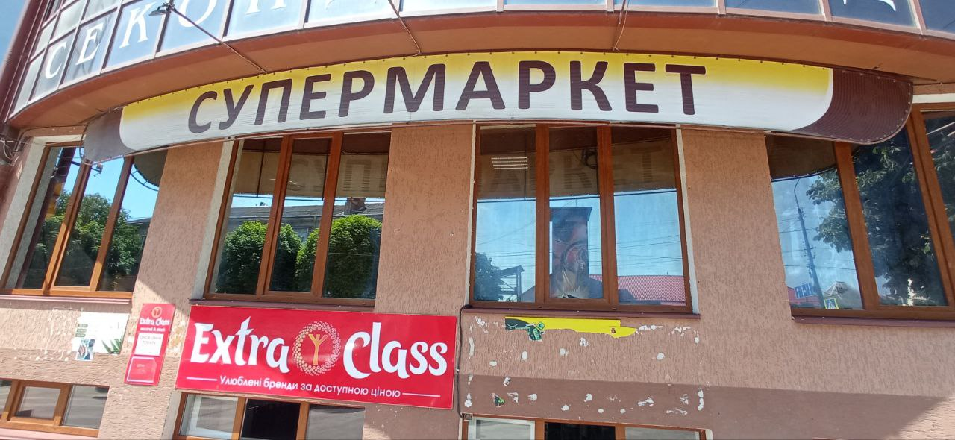

Зовнішня реклама – банер на будівлі по вул. Тараса Шевченка, 62

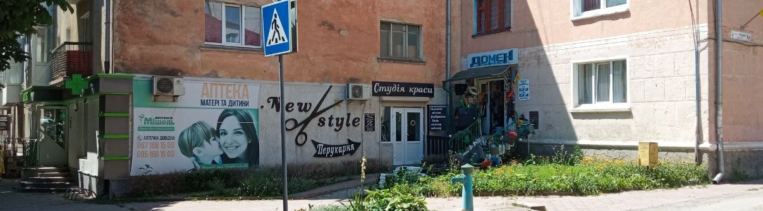

Зовнішня реклама – банер на будівлі по вул. Тараса Шевченка, 72.

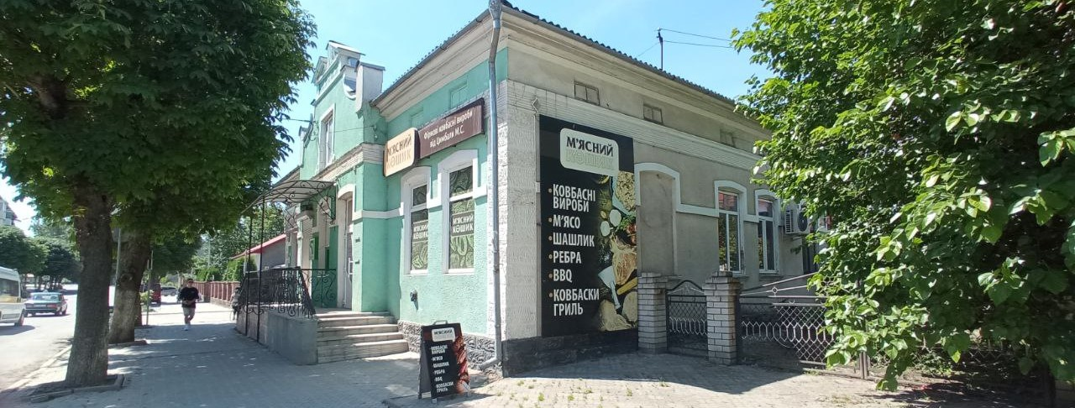

Зовнішня реклама – банери на будівлі по вул. Тараса Шевченка, 72

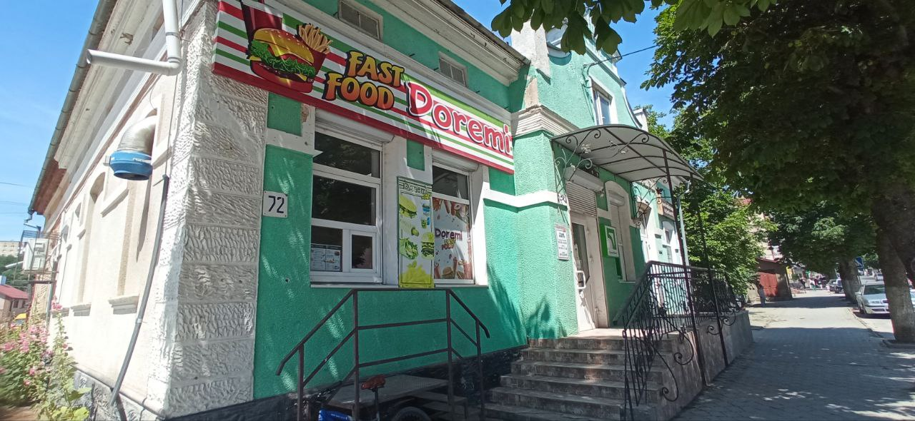

**Керуюча справами**

**виконавчого комітету міської ради Алеся ВАСИЛЬЧЕНКО**